四一三、事件Action
1使用
2配置
3基于条件的可见操作
4URL操作
5批处理操作
6用户输入的操作
操作提供了一种基于Qor管理用户界面的快捷方式功能。

1使用
让我们对用户定义一个启用操作，以查看操作的工作方式。
type User struct {
gorm.Model
Name string
Active bool
}
user := Admin.AddResource(&models.User{})

user.Action(&admin.Action{
Name: "enable",
Handle: func(actionArgument *admin.ActionArgument) error {
// `FindSelectedRecords` => in bulk action mode, will return all checked records, in other mode, will return current record
for _, record := range actionArgument.FindSelectedRecords() {
actionArgument.Context.DB.Model(record.(*models.User)).Update("Active", true)
}
return nil
},
})
然后用户的索引和编辑页面将显示一个按钮“启用”，如下所示：
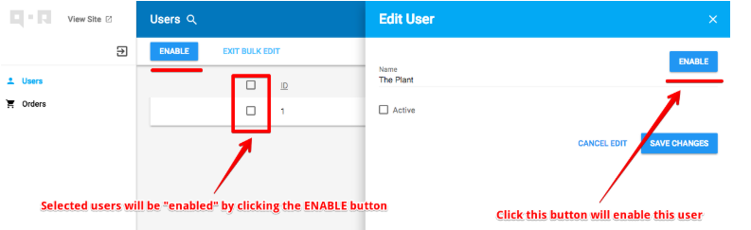

2配置
type Action struct {
Name string
Label string
Method string
URL func(record interface{}, context *Context) string
URLOpenType string
Visible func(record interface{}, context *Context) bool
Handler func(argument *ActionArgument) error
Modes []string
Resource *Resource
Permission *roles.Permission
}

Name
操作的名称。如果没有输入标签选项，则这将是按钮文本

Label
操作的按钮文本

Method
HTTP方法，默认为Put。当有URL选项时，默认情况下是 Get

URL
设置操作按钮触发请求的URL。此选项将覆盖处理程序选项。例如，按URL检查操作。

URLOpenType
设置如何打开URL，具有资源的操作的默认值为“底页”Resource is bottomsheet（链接将在弹出窗口中打开）。对于没有资源的操作，为空。

Visible
设置此操作可见时的条件，例如，根据条件检查可见操作。

Handler
处理来自操作的请求的函数，其类型为
func(argument *ActionArgument) error
handler选项中使用的actionArgument有3个属性。
PrimaryValues, []string. 这将记录对象ID。
Context, *admin.Context. qor admin的上下文。有关详细信息，请检查管理上下文。
Argument, interface{}. 用户输入的参数。例如，使用用户输入检查操作。
还有一个函数findselectedrecords，它在批量操作模式下返回选中的记录，在其他模式下返回当前记录。

Permission
权限控制，有关详细信息，请签出身份验证。

Resource
设置资源以存储用户输入。例如，使用用户输入检查操作。

Modes
支持5个选项：“批量”、“编辑”、“显示”、“菜单项”、“集合”，5个模式映射到这些页面：
"batch", "edit", "show", "menu_item", "collection"
batch批量操作将显示在索引列表页中。
collection，将显示在索引列表页中
edit，显示页面操作，将显示在显示页面中。
menu、编辑表单操作将显示在编辑页上。
item菜单项操作，将显示在表的菜单中。

3基于条件的可见操作
当订单仅处于“草稿”draft和“处理”processing状态时，使用VISIBLE显示取消订单操作，VISIBLE选项的记录参数为当前订单。我们可以通过它来确定订单状态。当返回值为false时，此操作对用户不可见。
order.Action(&admin.Action{
Name: "Cancel",
Handler: func(argument *admin.ActionArgument) error {
// cancel the order
},
Visible: func(record interface{}, context *Context) bool {
if order, ok := record.(*models.Order); ok {
for _, state := range []string{"draft", "processing"} {
if order.State == state {
return true
}
}
}
return false
},
Modes: []string{"show", "menu_item"},
})

4URL操作
此示例演示如何执行用户可以单击它以在前端查看产品详细信息页的操作。url函数的记录参数是当前产品，我们通过产品代码将url设置为前端。
product.Action(&admin.Action{
Name: "View On Site",
URL: func(record interface{}, context *admin.Context) string {
if product, ok := record.(*models.Product); ok {
return fmt.Sprintf("/products/%v", product.Code)
}
return "#"
},
Modes: []string{"menu_item", "edit", "show"},
})

5批处理操作
使用qor admin创建批处理操作相当简单，只需使用操作模式在索引页上启用操作，该操作就变成批处理操作，例如：
order.Action(&admin.Action{
Name: "Cancel",
Handler: func(argument *admin.ActionArgument) error {
// cancel the order
},
Visible: func(record interface{}, context *Context) bool {
if order, ok := record.(*models.Order); ok {
for _, state := range []string{"draft", "processing"} {
if order.State == state {
return true
}
}
}
return false
},
Modes: []string{"batch"},
})

6用户输入的操作
您需要定义一个资源来接受用户的输入，这可以在handler函数中使用。
// the ship action's argument
type trackingNumberArgument struct {
TrackingNumber string
}
trackingNumberRes := Admin.NewResource(&trackingNumberArgument{})
order.Action(&admin.Action{
Name: "Ship",
Handler: func(argument *admin.ActionArgument) error {
// Get the user input from argument.
trackingNumberArgument := argument.Argument.(*trackingNumberArgument)
for _, record := range argument.FindSelectedRecords() {
argument.Context.GetDB().Model(record).UpdateColumn("tracking_number", trackingNumberArgument.TrackingNumber)
}
return nil
},
Resource: trackingNumberRes,
Modes: []string{"show", "menu_item"},
})

